RELATÓRIO MENSAL DE ATIVIDADES

JUNHO
2022

SECRETARIA MUNICIPAL DE EDUCAÇÃO E CULTURA



SECRETARIA MUNICIPAL DE EDUCAÇÃO E CULTURA

Ações realizadas na Secretaria Municipal de Educação e Cultura - SMEC e órgãos vinculados, durante o mês de Junho de 2022.

GABINETE DA SECRETÁRIA
Dia 01/06/2022
- Reunião com o Prefeito Nilson Paulo Costa, a Secretária Municipal de Assistência Social, Carla Miranda, a Coordenadora do Cras Sagrada Família, Carla Engler e a Assistente Social Marinês Camargo, na Secretaria Municipal de Assistência Social;

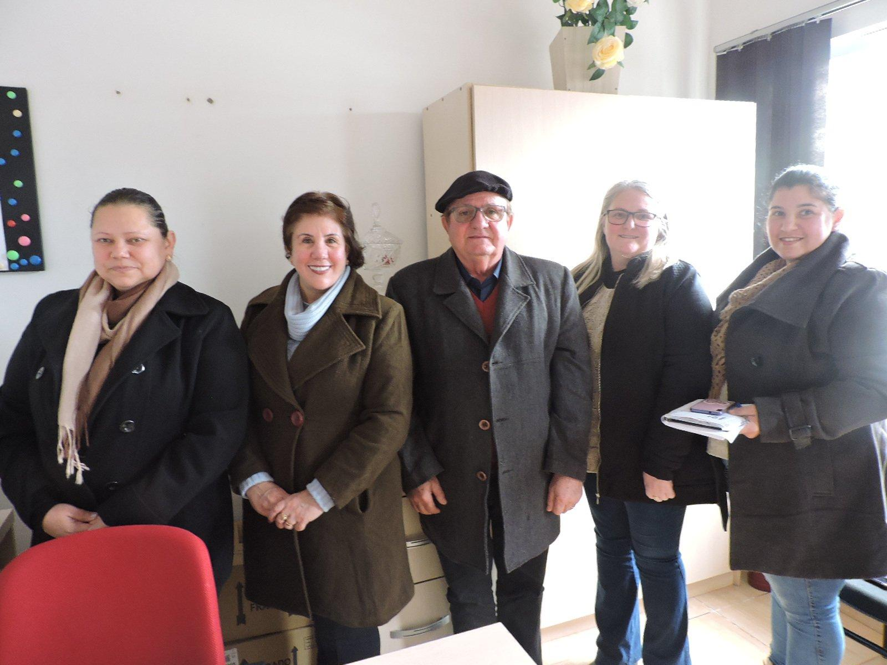

Dia 07/06/2022
- Reunião com o Promotor Márcio Bressan, da Preduc, na Unijuí de Três Passos;
Dia 09/06/2022
- Reunião com as coordenadoras das Escolas Municipais, na SMEC;
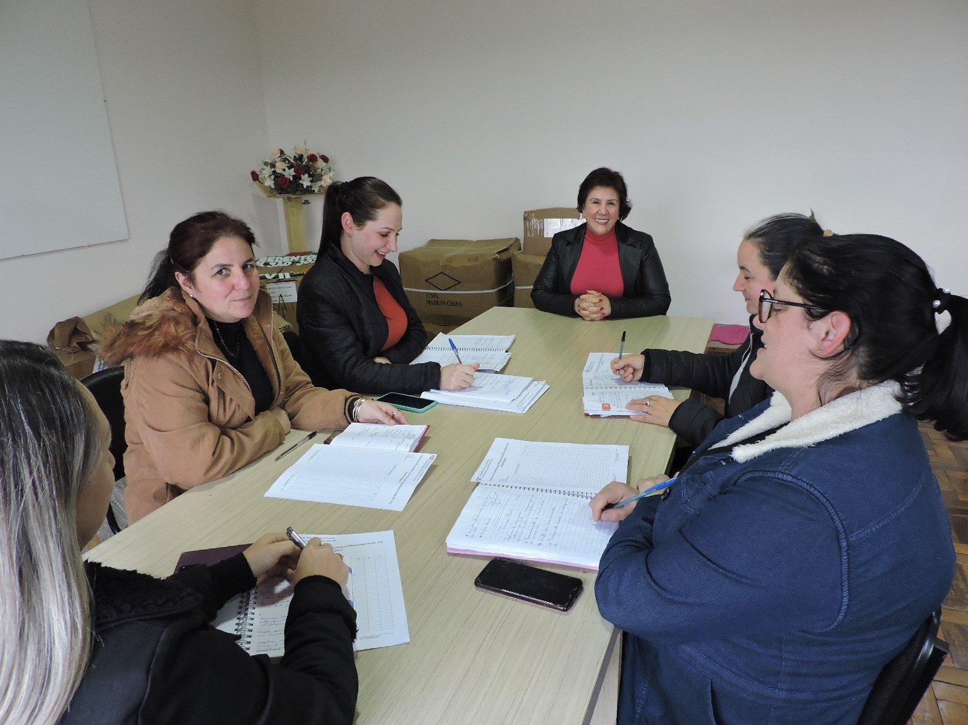

Dia 13/06/2022
- Reunião na DPM em Porto Alegre;
Dia 17/06/2022
- Reunião com a Presidente do Conselho Municipal de Educação, Ana Paula Trein; Coordenadora Pedagógica Daiana Schroeder e Agente Administrativo Giciéli Pretto da Secretaria Municipal de Educação e Cultura, no Gabinete da Secretária;
Dia 20/06/2022
- Arraiá do Grupo de Idosos Amizade no Cras Sagrada Família;
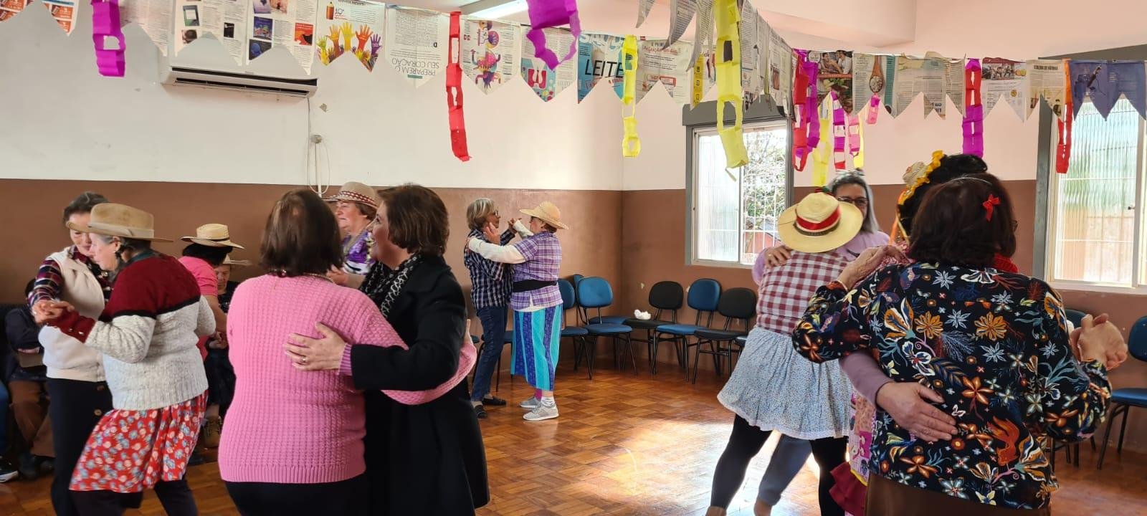
- Boas-vindas aos agentes censitários do IBGE que vão trabalhar no Posto de Coleta de Redentora;
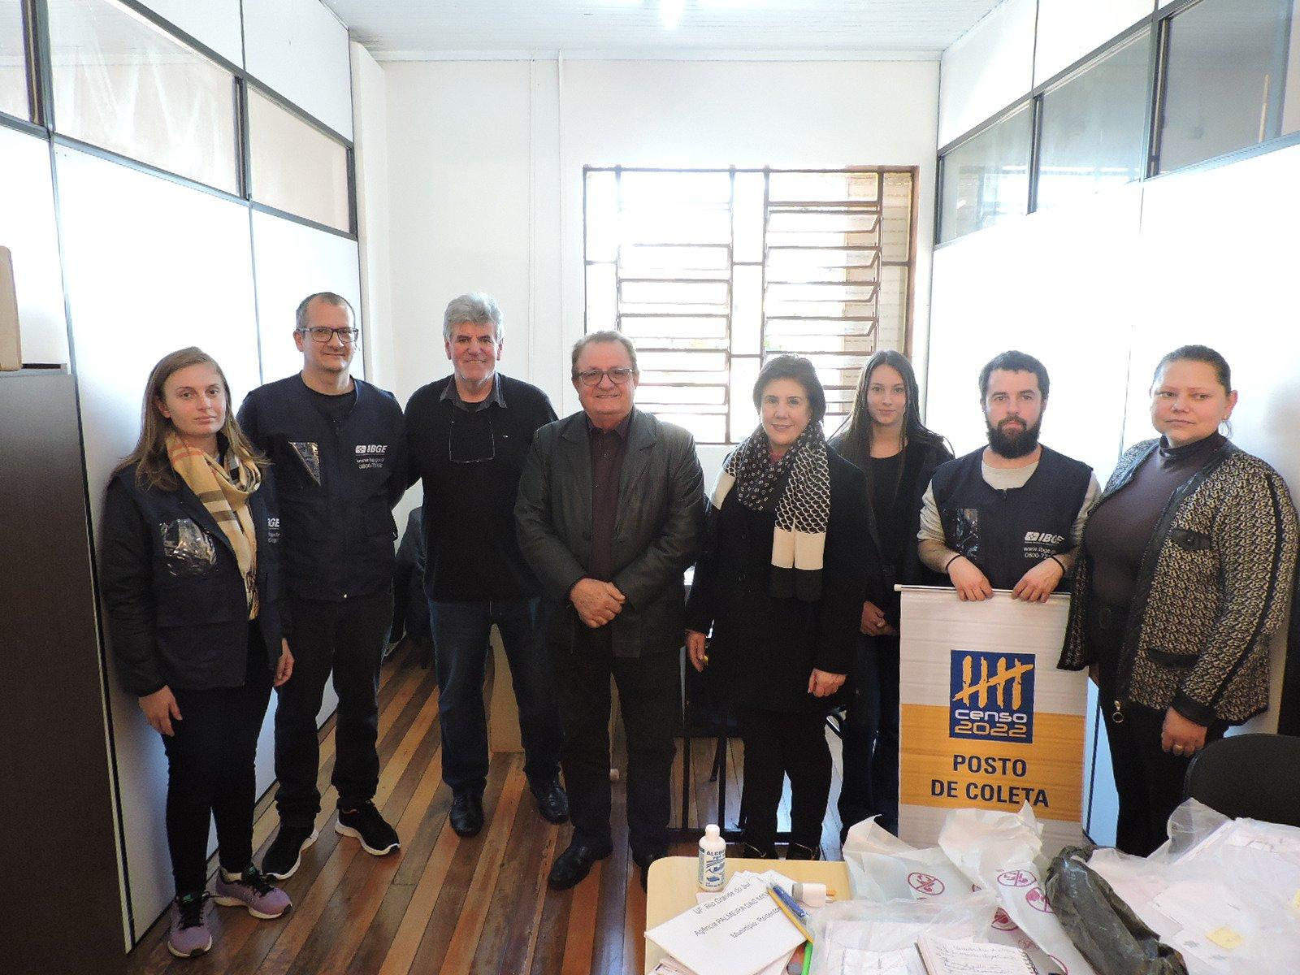
Dia 21/06/2022
- Reunião do Conselho dos Secretários Municipais de Educação da Região Celeiro/União Nacional dos Dirigentes Municipais de Educação do RS (Conseme Celeiro/Undime/RS), do qual a Secretária Eliane é Coordenadora;

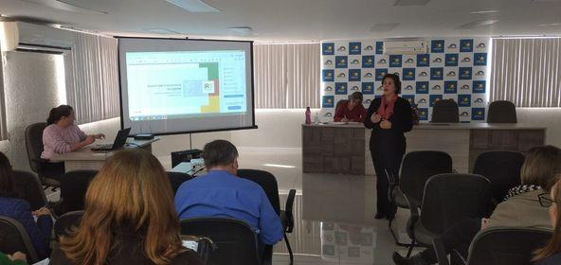

Dia 24/6/2022
- Arraiá na Escola Municipal Assis Brasil;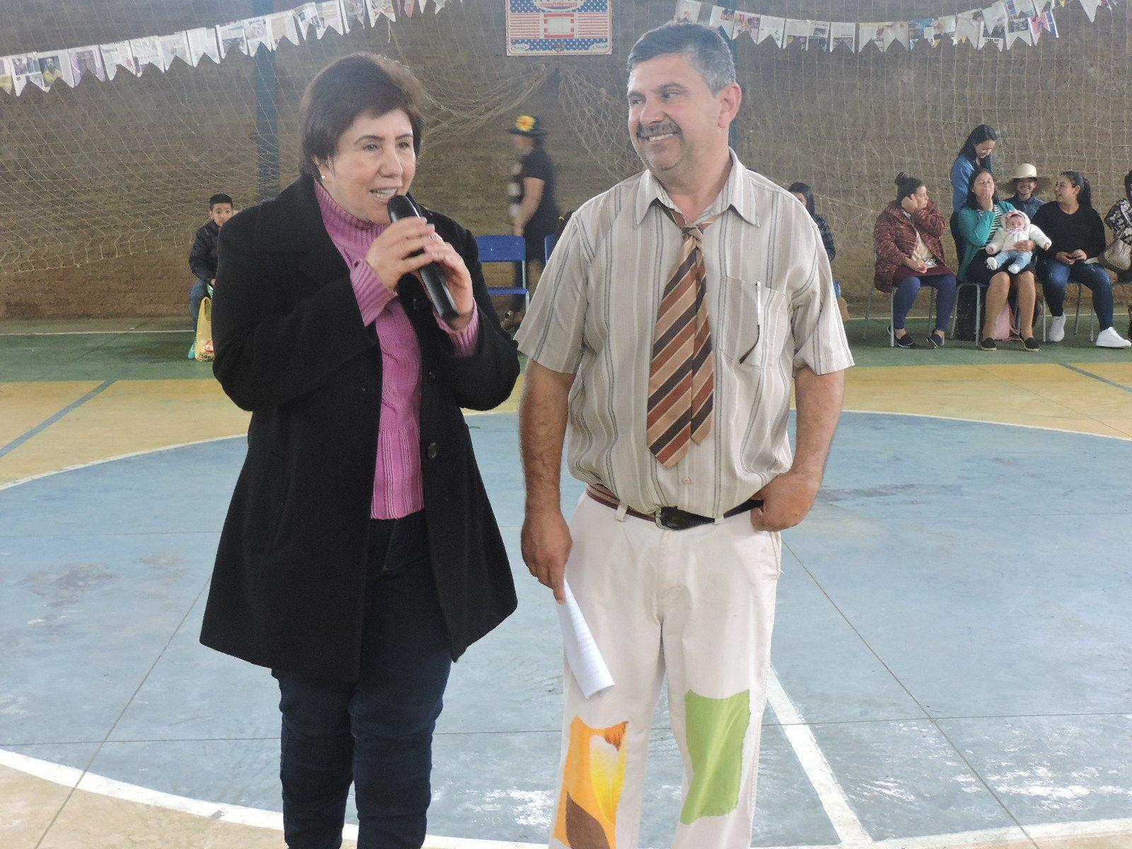

Dia 25/06/2022
- Encontro de Formação para professores da Rede Municipal realizado no Auditório da Secretaria Municipal de Saúde;
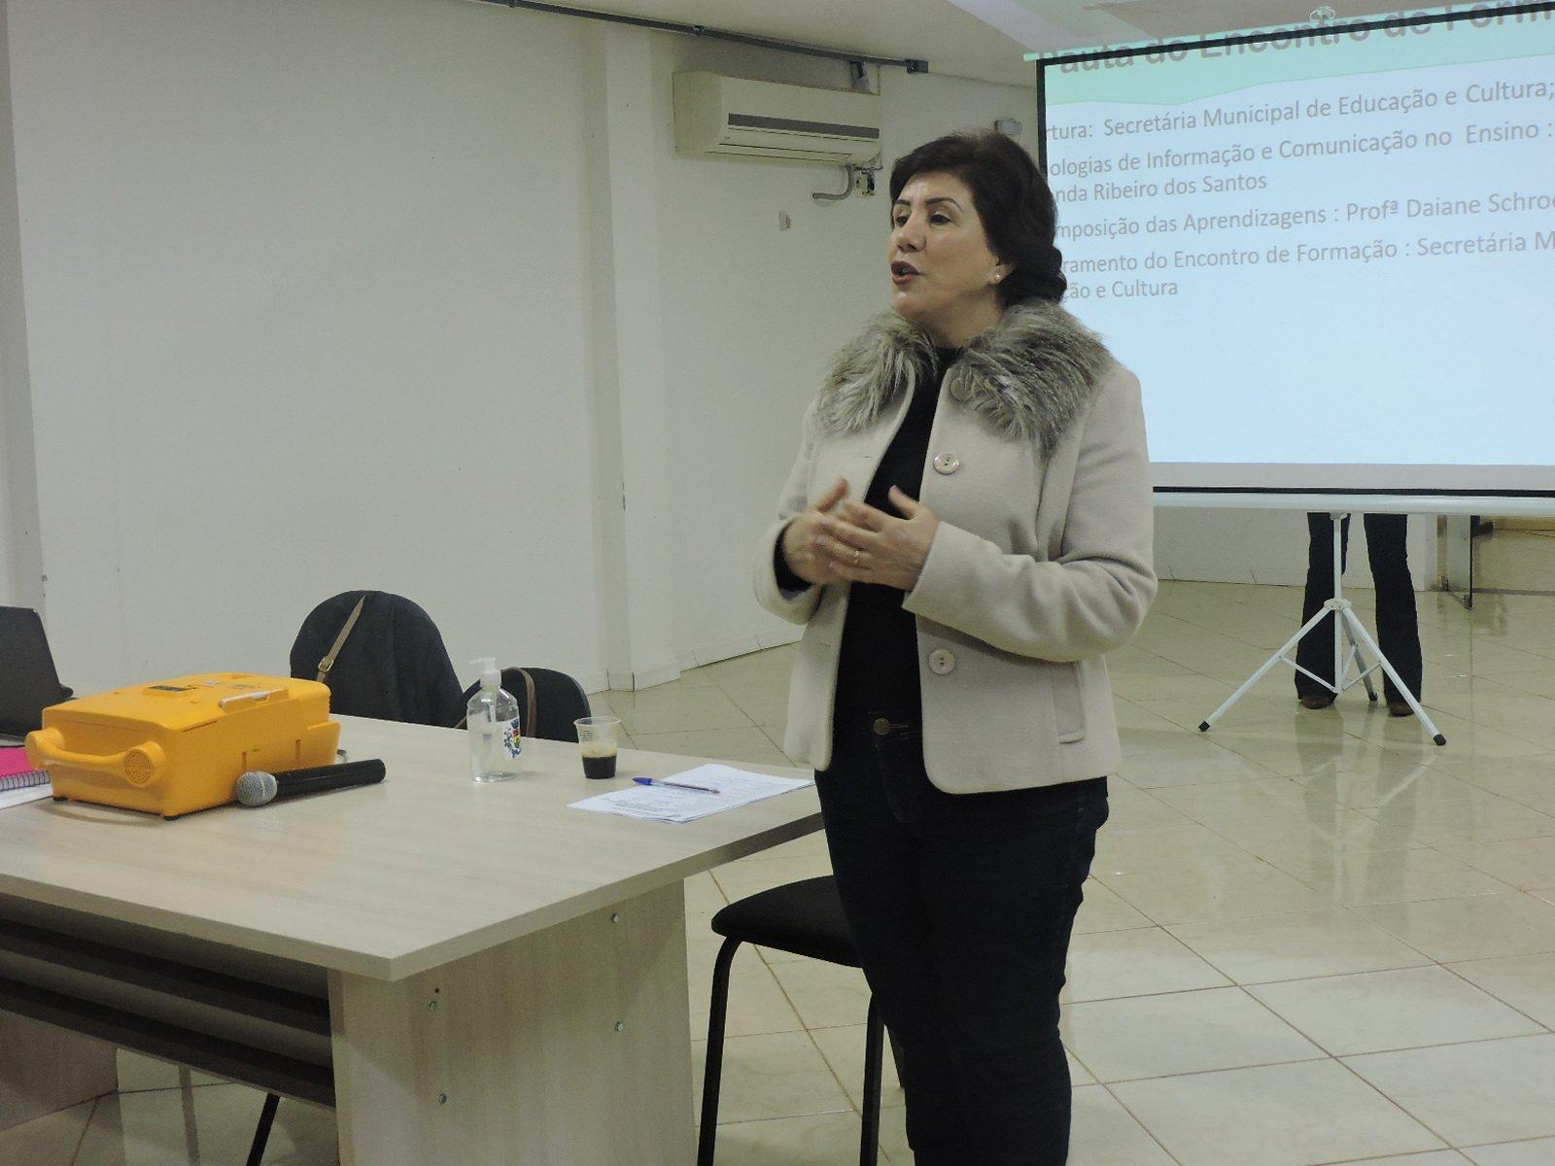

Dia 29/06/2022
- Festa Junina na Escola Municipal Maria Belmont Albert;

Dia 30/6/2022
- Entrega de mochilas e material escolar na Escola Municipal Assis Brasil;
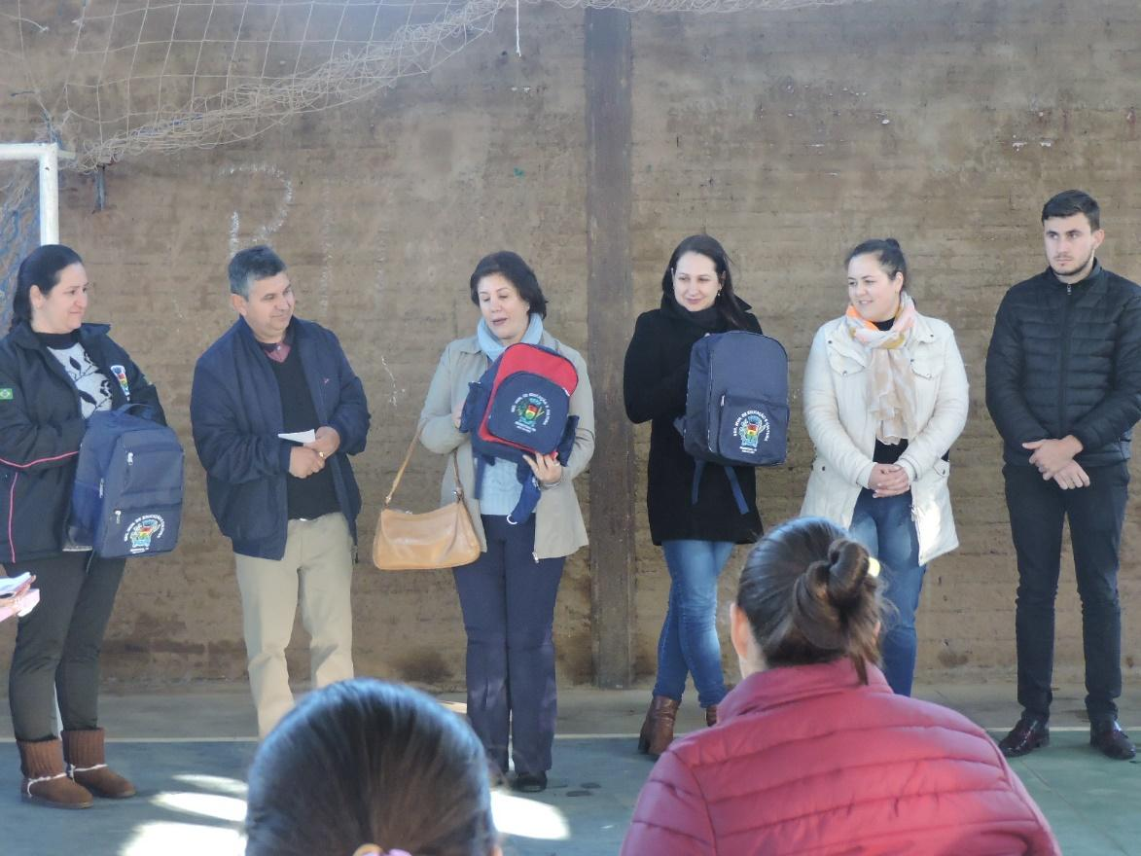
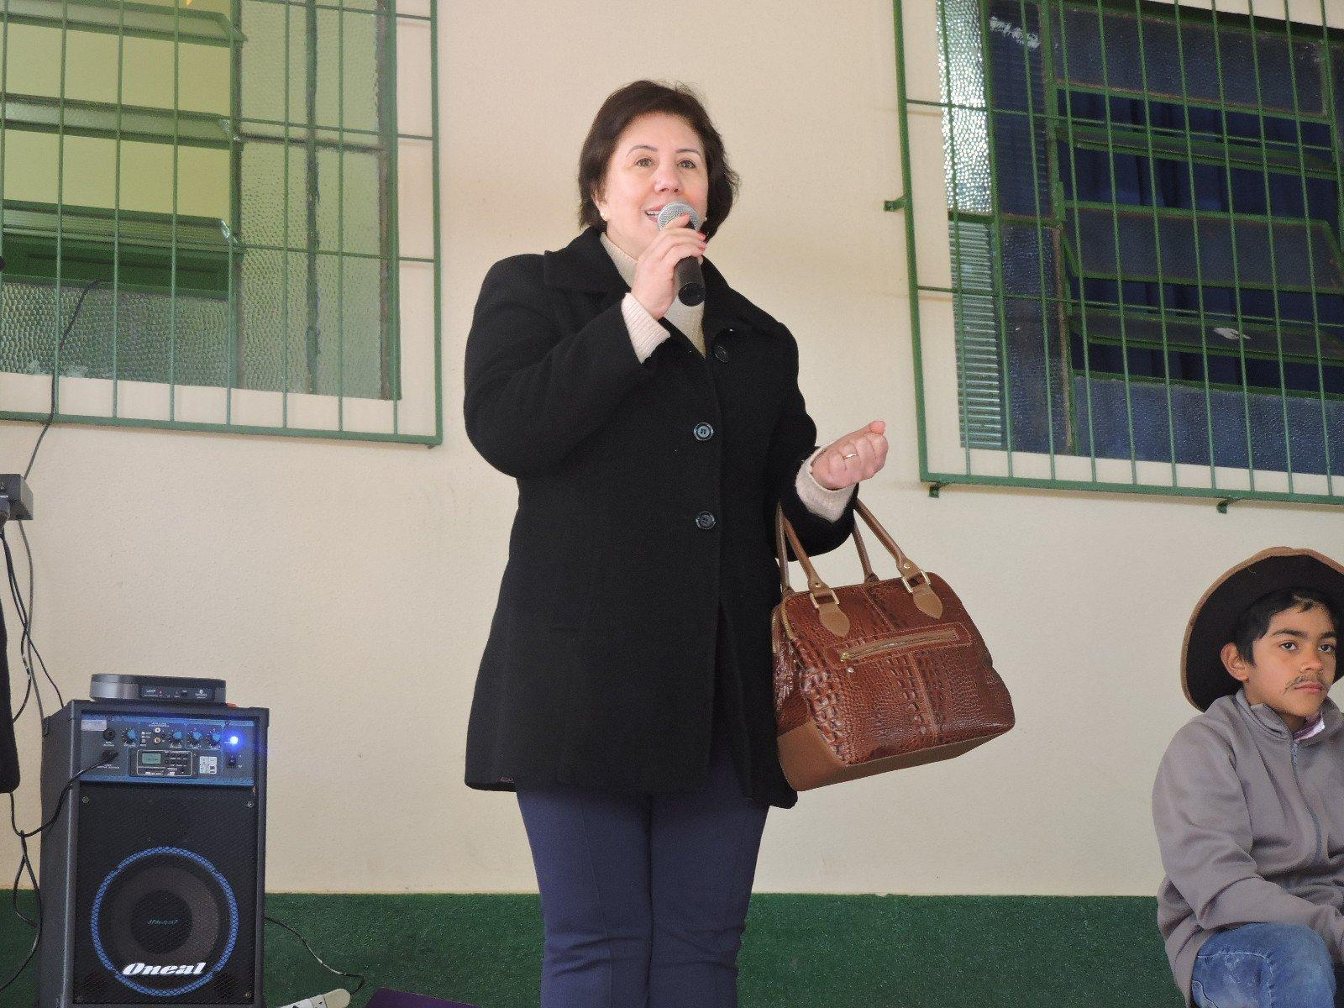

SETOR PEDAGÓGICO
Supervisão pedagógica
SMEC- Secretaria Municipal de Educação e Cultura
- Participação de Formação no Auditório da Saúde, onde foram tratados de diversos assuntos referente ao acolhimento dos alunos, planejamento, aprendizagem, trocas de experiências entre outros;
- Participação de reunião pedagógica com todas as coordenadoras das escolas da Rede Municipal para tratarmos de diversos assuntos referente ao desenvolvimento das atividades e no que tange o aprendizado dos alunos.

Escola: EMEF Maria Belmont Albert - TRABALHO REALIZADO COM OS PROFESSORES DA REDE MUNICIPAL
- Auxiliar na Secretária da escola;
- Auxiliar e acompanhar o Conselho de Classe com os pais;
- Auxiliar no recreio;
- Acompanhar, orientar e conferir os planejamentos dos professores;
- Participar da festinha de São João;
- Aplicar provas para os alunos do 6º ao 9º ano que não realizaram no dia marcado;
- Auxiliar os professores nas salas de aula quando necessário;
- Conversar com os alunos sobre a importância da aprendizagem, frequência, interesse e participação nas aulas de reforço;

Escola: EMEF Doutor Getúlio Vargas - TRABALHO REALIZADO COM OS PROFESSORES DA REDE MUNICIPAL
- Auxiliar na secretaria da escola;
- Orientar e acompanhar os professores no planejamento e nas horas atividades;
- Conferir os diários de classe e caderno de planejamento dos professores;
- Participar da festinha de São João;
- Conversar com os alunos sobre a importância da aprendizagem, frequência, interesse e participação nas aulas;

Escola: EMEF Assis Brasil - TRABALHO REALIZADO COM OS PROFESSORES DA REDE MUNICIPAL
- Conferir os diários de classe e caderno de planejamento dos professores;
- Digitar planilhas de contagem das aulas dadas por disciplina;
- Conversar com os alunos sobre a importância da aprendizagem, da frequência, interesse e participação nas aulas de reforço;
- Acompanhar e orientar o planejamento dos professores do turno da manhã;
- Auxiliar na secretaria;

Escola: EMEF São José - TRABALHO REALIZADO COM OS PROFESSORES DA REDE MUNICIPAL
- Auxiliar na Secretaria da Escola;
- Orientar os professores no planejamento e nas horas atividades;
- Participar do conselho de classe das turmas da tarde:
- Auxiliar no recreio e acompanhar o planejamento dos professores do turno da tarde;
Coordenação pedagógica
- Atendimento aos professores e equipes diretivas;
- Organização da Formação dos professores que ocorrerá em 25 de junho;
- Entrega de kits escolares na Escola Municipal de Ensino Fundamental Assis Brasil e Drº Getúlio Vargas;
- Organização do Seminário Multiculturalismo que ocorrerá no dia 18 e 19 de Julho;
- Reunião Conselho Municipal de Educação em Três Passos;
- Atualização dos casos no Busca Ativa Escolar;
- Participação da Festa Junina da Escola Assis Brasil;
- Participação online da CONAE estadual nos dias 04 e 05 de julho;
- Remodelação do Plano de Formação Docente 2022;
- Visita na EMEI Gente Miúda.

- ESCOLA MUNICIPAL DE ENSINO FUNDAMENTAL ASSIS BRASIL
- Participação de reunião na SMEC;
- Recebimento de documentos da Administração Municipal através da Secretaria de Educação;
- Organização de cronograma alunos Curso Normal;
- Organização de matrículas;
- Trabalhos com o Censo Escolar;
- Impressão boletins e Pareceres 1º Trimestre;
- Organização dos materiais administrativos da escola e Kit escolar;
- Trabalho TI da prefeitura nos computadores da escola;
- Apresentação PPP aos professores;
- Trabalho com a Ficha de Acompanhamento em sala de aula;
- Participação de Formação desenvolvida pela SMEC – Direção e Coordenação Pedagógica;
- Recebimento conforme cronograma de materiais pedagógico, limpeza e merenda escolar - SMEC
- Reunião e cronograma de gastos PDDE;
- Entrega de Documentos na SMEC – Efetividade – Memorandos;
- Organização de cronograma trabalhos aos prestadores de serviço a comunidade;
- Revitalização do pátio Escola;
- Visitação domiciliar pela Assistente Social;
- Trabalho com os Planos de Estudos;
- Realização Festa Junina.

- ESCOLA MUNICIPAL DE ENSINO FUNDAMENTAL DR. GETÚLIO VARGAS
- Atendimento aos pais, mães ou responsáveis pelos alunos.
- Planejamento.
- Organização das atividades escolares.
- Atividades referentes ao Dia de São João.
- Festa de São João na escola.
- ESCOLA MUNICIPAL DE ENSINO FUNDAMENTAL SÃO JOSÉ
- Encontros pedagógicos com o grupo da escola, para refletir sobre o ensinar e o aprender buscando no coletivo trocas de ideias, reflexão sobre os problemas encontrados, bem como construir propostas que ajude na melhoria do aprendizado do nosso aluno;
- Participamos de uma Formação Pedagógica com a equipe da SMEC, o qual nos foi colocado que o nosso foco principal é o nosso aluno, e que o professor tem a responsabilidade de ensinar e buscar estratégias,se necessário buscar ajuda com aos setores competentes, zelando pelo aprendizado do aluno;
- Trabalhamos o mês com muitas atividades relacionadas a santidades, sendo o mais popular o nosso tradicional São João com uma festividade linda com os quitutes típicos, onde nossos alunos se divertiram muito;
- Trabalhamos sempre buscando a parceria dos pais ou responsáveis na vida escolar de seus filhos, interagindo com o professor nas questões das atividades propostas, procurando ajuda quando necessário através de diálogos, redes sociais via whatsapp, , buscando assim melhorias na questão do ensino aprendizagem;
- Atividades todas com base na BNCC;
- Seguimos mantendo um certo distanciamento e todos os cuidados necessários, bem como o uso de álcool em gel.
- ESCOLA MUNICIPAL DE ENSINO FUNDAMENTAL MARIA BELMONT ALBERT
- Continuação das atividades do Programa Farmácia vai à Escola;
- Acompanhamento do trabalho da Monitora de Atendimento Educacional Especializado Claudinéia Rodrigues de Azevedo;
- Acompanhamento do Projeto de reforço: “Tempo de Reaprender”;
- Acompanhamento do Método Líquen e organização do material (caderno, atividades...);
- Acompanhamento individual dos alunos com a Assistente Social, Marinês Camargo;
- Visitas domiciliares realizadas pela Coordenação Pedagógica e Supervisora de Ensino aos alunos infrequentes;
- Adesão ao Programa Educação e Família;
- Participação na Formação Pedagógica promovida pela Secretaria Municipal de Educação e Cultura;
- Formação on-line sobre “Educação Financeira”;
- Inscrição para o Seminário Multicultural;
- Participação na CONAE 2022;
- Organização das festividades juninas;
- Conselho de Classe;
- Censo Escolar;
- Reunião de diretores;
- Requisição dos materiais de limpeza, higiene e de expediente.
- ESCOLA MUNICIPAL DE EDUCAÇÃO INFANTIL GENTE MIÚDA
- Orientações quanto aos cuidados e prevenção e Controle do Novo coronavírus – COVID-19, protocolos de higiene e distanciamento social. Novos decretos.
- Reunião com professores.
- Formações pedagógicas.
- Plano de estudos.
- Reuniões gerais com a equipe da SMEC.
- Requerimentos, Efetividade, memorando e ofício. Informações gerais para SMEC.
- Impressão de atividades para professores. Reunião com professores para orientações gerais, dias letivos etc.
- Escala vigias.
- Pedidos de compras.
- Participação em eventos organizados pela administração pública Municipal.
- Trabalho em equipe com a assistente social.
- Convocação e participação na formação pedagógica. Matrículas.
- Tomada de preços e compras PDDE.
- Atas de ocorrências de episódios ocorridos na escola.
- Reunião com funcionários e vigias.

Trabalho em rede - Assistente Social
Relatório de atividades – 01 de junho a 01 de julho.
No decorrer deste mês, durante todas as manhãs a Assistente Social esteve realizando atividades na Secretaria Municipal de Assistência Social parte da gestão (envio de relatórios para o Fórum e Ministério Público), ainda visitas domiciliares, realização de parecer social e benefício eventual. Nas tardes atividades no CRAS (Sagrada Família), atividades nas escolas municipais.
Durante este período foram realizadas várias visitas domiciliares para os munícipes, em razão de encaminhar relatório ao MP e FÓRUM da nossa comarca. Ainda realizamos visitas domiciliares, busca ativa dos alunos da REDE municipal, atendimento nas escolas municipais. Vale destacar ainda que o RADICAR faz um trabalho em parceria com a REDE de proteção dos menores e demais técnicos do município, buscando solucionar alguns problemas. Estas demandas vão desde o acompanhamento em visitas domiciliares até relatórios aos órgãos competentes.
Neste mês de trabalho nas escolas, continuamos realizando atendimento individualizado, com maior demanda nas escolas Assis Brasil e Maria Belmont. Na Escola Doutor Getúlio apenas uma situação a família não matriculou a criança segundo informações da diretora já tem cinco anos (5), foi realizada visita a esta família no dia 20/06, mas não encontramos ninguém, retornaremos em seguida. Na escola São José apenas demanda de visita domiciliar com relação à assiduidade de alguns alunos, visitas estas que já foram realizadas. Em relação à EMEI, apenas dois casos de encaminhamentos para a psicóloga em uma situação a psicóloga Rosana prontamente atendeu a família, em outra situação foi pedido que a diretora da escola realizasse o encaminhamento para a coordenadora pedagógica do município, devido a família não ter sido atendida pela psicóloga da saúde, ressalto que segundo a diretora a família encontra-se em fila para atendimento de tal técnico.
Vale destacar que se faz um trabalho em conjunto com outros técnicos do município, visando agilidade nos encaminhamentos e principalmente a resolução do problema, o trabalho do RADICAR no município, prioriza os atendimentos de nossas crianças e adolescentes, e agradece a parceria de alguns profissionais, sabemos que é responsabilidade dos familiares procurar ajuda, mas estes às vezes não sabem a quem recorrer por isso à importância de orientá-los.

SETOR DE PROJETOS/ PRESTAÇÃO DE CONTAS/ DIVULGAÇÃO

Setor de Projetos
- Acompanhamento PDDEINTERATIVO ;
- Acompanhamento SIGECON – Prestação de contas PAR – solicitação no Fale Conosco e contato via telefone;
- Acompanhamento do Ciclo 4 do PAR
- Acompanhamento SIMEC;
- Acompanhamento Liberação de Recursos;
- Envio de cadastros para Auxílio Transporte;
- Abertura da turma Módulo PAR – Formação pela Escola;
- Validação de relatórios do SIOPE junto ao sistema MAV’s;
- Pesquisa sobre possibilidades de desfazimento de veículos “caminho da escola”;
- Participação no Curso UNCME – Financiamento da Educação;
- Participação da CONAE – Fase estadual;
- Encerramento do Módulo do Formação pela Escola – PAR/Obras públicas;
- Elaboração novo Regimento para o Sistema Municipal de Ensino;
- Recebimento de recibos de transporte para ajuda de custos.
Para o mês seguinte, estão elencadas abaixo as metas a serem alcançadas:
- Exarar resolução que institui normativas para cadastramento e validação de funcionamento de escolas municipais;
- Inclusão documentação referente ao segura na prestação de contas Termo de Compromisso – ônibus Caminho da Escola – seguro e/ou devolução de recursos;
- Inclusão documentação referente a prestação de contas Termo de Compromisso Brinquedos didáticos;
- Monitoramento de sistemas;
- Avaliação para certificação RPPS
- Reunião do CME para validação das Atas de Resultados Finais 2021;
- Elaboração da planilha com recibos de transporte para repasse da ajuda de custos do Transporte Intermunicipal escolar.
Prestação de contas
- Elaboração de Planilha de Justificativa de Horas Extraordinárias realizadas no mês de fevereiro / 2022 para agilizar os trabalhos de conclusão das Prestações de Contas com prazo de vencimentos em 28/02/2022;
- Elaboração de Autorização para compensação de 3,5hs conforme Planilha de Horas Extraordinárias, na tarde do dia 29/04/2022;
- Foram iniciados os trabalhos de confecção de cópias xerográficas e digitalização da documentação inerente à Prestação de Contas do PNATE/2021;
- Este Setor de Prestação de Contas da SMEC, através da Servidora Noeli, depois de verificado junto à Contadoria do Município a existência de Saldo Financeiro dos Recursos vinculados da Merenda Escolar PNAE/FNDE sugeriu à Senhora Secretária Eliane Amaral Costa, que a mesma encaminhe memorando ao Gabinete do Prefeito / Contadoria para que seja providenciado o envio de Projeto de Lei à Câmara Municipal de Vereadores solicitando a abertura de um Crédito Adicional Suplementar por Superávit Financeiro dos Recurso (Saldo em 31/12/2021) bem como um Crédito Adicional Suplementar para suprir a necessidade da Rubrica de RL (redução de dotações), pois todas as rubricas orçamentárias, inclusive RL estão sem saldo para o empenhamento de despesas com a aquisição de Merenda Escolar a ser distribuída aos alunos da Rede Municipal de Ensino;
- Participação em Reunião com Diretores das Escolas Municipais tendo como pauta os valores dos Recursos Livres e Vinculados a serem utilizados pela Municipalidade para aquisição de Merenda aos alunos da Rede Municipal de Ensino;
- Após encaminhados e aprovados os Projetos de Lei de Suplementação das Rubricas da Merenda Escolar este Setor, através da Servidora Noeli auxiliou a colega Nutricionista na elaboração das Planilhas da Merenda do mês 07/2022;
- Participação em Reunião da Comissão de Parceiras Voluntárias para análise da Prestação de Contas do mês de abril/2022 da Associação de Pais e Amigos dos Excepcionais – APAE de Redentora;
- Feita a verificação rotineira, junto ao SIGPC, Portal do FNDE, os Programas / Projetos que estão disponíveis para a devida Prestação de Contas, sendo constatado não existir na presente data nenhuma Prestação de Contas pendente de execução.

Divulgação
Realização e divulgação de matérias jornalísticas sobre:
- Administração Municipal avalia estragos causados pelas fortes chuvas e busca soluções;
- Redentora recebe certificado do Ministério do Turismo por integrar o Mapa do Turismo Brasileiro;
- Administração Municipal promoveu Mutirão de Vacinação e Dia da Saúde em Vila São Sebastião, Passo do Pinheirinho e Lajeado Barreiro;
- Administração Municipal de Redentora participa de reunião na sede da 15ª CRS;
- Prefeito Nilson e Primeira Dama Eliane reprogramam trabalhos da Assistência Social;
- Secretaria Municipal de Educação e Cultura prepara festividades juninas;
- Administração Municipal realiza Campanha do Agasalho
- Arquivamento das matérias da Assessoria de Imprensa publicadas nos jornais;
- Roteiro do programa de rádio da Smec;
- Recebimento e impressão dos relatórios das Secretarias Municipais para o programa de rádio;
- Relatório mensal das atividades da Secretária Eliane;
- Administração Municipal imuniza pacientes acamados e domiciliados;
- Administração Municipal promove acompanhamento de pacientes acamados;
- Administração Municipal intensifica trabalho de combate à Dengue;
- Secretaria Municipal de Educação e Cultura faz coleta de dados para perfil nutricional na Escola Maria Belmont Albert;
- Administração Municipal realiza atendimentos de Saúde em Vila São João;
- Administração Municipal informa: Prazo para fazer alistamento militar termina em 30 de junho;
- Administração Municipal realiza atendimentos de Saúde em Lajeado Barreiro;
- Administração Municipal realiza Dia D da Vacinação contra Covid 19 e Influenza;
- Escola Assis Brasil realiza Festa de São João no dia 24 de junho;
- Boletim Epidemiológico 17 de junho;
- Administração Municipal realizou vacinação contra Covid 19 e Influenza no sábado;
- Administração Municipal realiza último roteiro de vacinação contra Influenza no interior;
- Brigada Militar visita Prefeito Nilson;
- Prefeito Nilson e Primeira Dama Eliane dão as boas-vindas aos Agentes Censitários do IBGE no Posto de Coleta de Redentora;
- Administração Municipal realiza “Arraiá do Grupo de Idosos Amizade”;
- Administração Municipal realizou mais uma vacinação de pacientes acamados;
- Administração Municipal realiza atendimentos de Saúde em Vila São João;

Administração Municipal adere ao Programa Estadual de Formação e Qualificação na Área Cultural;
- Administração Municipal prossegue com a reforma e adequação do prédio do Hospital Santa Rita de Cássia;
- Começam os preparativos para o asfaltamento de trecho da Rua Acelino Lutz Pinheiro;
- Administração Municipal autoriza construção de galpão para máquinas no Distrito de São João;
- Administração Municipal desenvolve serviços nas estradas do interior do Município;
- Secretários Municipais de Educação da Região Celeiro reúnem-se em Três Passos;
- Integrantes do CME Regional Amuceleiro têm reunião em Três Passos;
- Equipes de futsal disputam jogos pela eliminatória municipal dos Jergs 2022;
- Administração Municipal realiza festa junina para grupos do Cras Sagrada Família;
- Boletim Epidemiológico 23 de junho;
- Administração Municipal comunica falta do imunizante pediátrico da Pfizer;
- Administração Municipal realizará Audiência Pública sobre Planos Municipais de Saneamento Básico e Gerenciamento de Resíduos Sólidos;
- Administração Municipal informa: a partir de 24 de junho liberada quarta dose da vacina contra Covid 19 para 40 anos;
- Usuários imunizados com a vacina da Janssen devem completar o esquema vacinal;
- Administração Municipal realiza festa junina para crianças e adolescentes no Cras;

SETOR ADMINISTRATIVO
Documentações e organização do ambiente/ Almoxarifado/ Plataformas Educacionais
- Verificação, organização e andamento das solicitações do e-mail da SMEC;
- reunião no Centro Administrativo com a Secretária Eliane, Tesoureiro Vinícius e Agente Administrativa Paula, a respeito da prestação de contas da Lei Aldir Blanc;
- reunião com Secretária Eliane e os demais colegas a respeito dos trabalhos da Smec com reorganização das atribuições de cada um;
- organizar modelo de justificativa de frequência e autorização de compensação;
- verificar tempo de serviço da Professora Salete Inês Berlezi;
- providenciar senha de acesso ao sistema almoxarifado para o Davi;
- passar informações a respeito do frotas para a Mayara;
- participação em reunião com os diretores municipais;
- reunião com a Secretária Eliane, Rosana e Daniel, a respeito do Processo Seletivo Simplificado 02/2022, para a função de Farmacêutico;
- Elaboração do Edital 02/2022;
- verificação do possível descarte de uma estante de livros do patrimônio da Biblioteca Municipal;
- participação em reunião do MPRS;
- elaboração do atestado de efetivo exercício da Professora Adriana de Moura Fava;
- agenda para passeio do Trem da Alegria;
- entrega de materiais do almoxarifado para escolas;
- Verificação, organização e andamento das solicitações do e-mail da SMEC;
- pedidos de compras;
- relatório mensal da SMEC;
- reunião com secretária Eliane relacionado ao dia das mães;
- elaboração de convite para evento relacionado ao dia das mães;
- busca de documentos no Setor de Pessoal;
- impressão de Portarias;
- recebimento de pedidos de históricos;
- reunião para finalização e encaminhamento do edital do Processo Seletivo Simplificado 02/2022 - Farmacêutico;
- elaboração de moldura para impressão de fotos no evento do dia das mães;
- entrega no Setor de Pessoal do Atestado de Efetivo Exercício da Professora Salete;
- organização do espaço da SMEC na 27ª Mateada;
- reunião com secretária a respeito da organização das atividades da SMEC na mateada;
- recebimento de mercadorias;
- organização da efetividade com a Marcia;
- dispensa por dia trabalhado nas eleições: dia 20/05;
- finalização da efetividade com a secretária Eliane;
- organização do almoxarifado;
- organização de alguns materiais para distribuição nas escolas;
- arquivamento de documentos;
- organização e impressão de listas de alunos, com termo de recebimento, por escola e por turma para posterior entrega de material escolar;
- verificação de informações junto ao Setor de Pessoal a respeito de portarias para regularização de vida funcional de alguns servidores;
- leitura de material a respeito do Censo Escolar com abertura dia 25/05;
- organização do Ponto da SMEC;
- memorandos;
- impressão de certificados de participação referentes ao Dia do Desafio.

SETOR DE TRANSPORTES
- Manutenção de veículos escolares diariamente;
- Acompanhamento dos abastecimentos dos veículos;
- Efetividade do transporte escolar terceirizado, sendo acompanhada mês a mês;
- Monitoria dos transportes;
- Trajeto indigena sendo realizado tarde e noite.

SETOR DE ALIMENTAÇÃO E NUTRIÇÃO ESCOLAR
No decorrer do mês de junho, o Setor de Nutrição e Alimentação Escolar do município, desenvolveu atividades inerentes ao Programa Nacional de Alimentação Escolar – PNAE, dentre elas:
- Planejamento e organização de gêneros alimentícios para as Festas Juninas nas Escolas da Rede Municipal de Ensino;
- Reunião com Secretária Municipal de Educação e Cultura e Diretores de Escolas da Rede municipal de Ensino, com assuntos relacionados a alimentação escolar, gêneros alimentícios, cardápio, distribuição e recursos do FNDE e contrapartida do município;
- Reorganização da planilhas de solicitação de gêneros alimentícios para alimentação escolar, por escola de acordo com número de alunos e número de refeições a servir;
- Organização e distribuição de coffee break com colaboração da equipe de servidores da SMEC, na atividade de formação para Diretores e Professores na data de 25 de junho de 2022 sob o tema, “Recuperação da Aprendizagem”;
- Elaboração do cardápio escolar mensal, nas demais modalidades atendidas na Rede Municipal de Ensino;
- Elaboração do cronograma referente ao mês de julho de entrega de gêneros alimentícios nas escolas, fornecedores e central de recebimento/distribuição;
- Encaminhamentos de solicitação de gêneros alimentícios conforme licitados, junto ao setor de compras municipal, para atendimento na merenda escolar na Rede Municipal de Ensino;
- Semanalmente, verificação da quantidade e qualidade de gêneros alimentícios no momento da entrega pelos fornecedores ao Setor da Merenda Escolar (Nutª Zuleica e Aux. Jair);
- Distribuição semanal de gêneros alimentícios às escolas municipais (Aux. Jair);
- Coleta de dados antropométricos (peso e altura) para avaliação do estado nutricional de alunos matriculados na E.M.E.F. Maria Belmont Albert;
- Visita ao Setor de manipulação de alimentos nas Escolas da Rede Municipal de Ensino.
Redentora, 15 de julho de 2022.

ELIANE AMARAL COSTA
Secretária Municipal de Educação e Cultura

